

Viti II-të
2023-2024

GJYQI IMITUES CIVIL

Në datën 10 Nëntor 2023, kandidatët për magjistratë të vitit të dytë, nën udhëheqjen e Prof. Vangjel Kosta, zhvilluan gjyqin imitues në të drejtë civile. Çështja e përzgjedhur nga kandidatët ishte:

"Pezullimin e veprimeve përmbarimore deri në përfundim të procesit gjyqësor me një vendim të formës së prerë; Pavlefshmërinë e titullit ekzekutiv, faturës tatimore nr.___, datë 03.07.2023; Anulimin e veprimeve të përmbaruesit gjyqësor privat, përkatësisht vendimit për kalimin në ekzekutim të detyrueshëm dhe urdhrave për vendosjen e sekuestros konservative".

Në këtë gjyq imitues, kandidatët për magjistratë trajtuan çështje të ndryshme të së drejtës procedurale civile dhe të drejtës materiale civile, ku më konkretisht çështjet e shtruara për diskutim ishin: 1) A është padia për pavlefshmërinë e titullit ekzekutiv padia që duhet të ngrihet në këtë rast, duke marrë në konsideratë se fatura tatimore nuk ishte bërë ende titull ekzekutiv kur është lëshuar UE? 2) A mund të pranohet kjo padi në kushtet kur pas lëshimit të UE, por përpara ngritjes së padisë, fatura tatimore në fjalë është bërë titull ekzekutiv? 3) A jemi në kushtet e pezullimit të ekzekutimit? 4) A jemi në kushtet përjashtimore në të cilat përmbaruesi gjyqësor lejohet të iniciojë menjëherë ekzekutimin e detyrueshëm, pa dërguar paraprakisht LEV? 5) A mund të përdoret në rastin konkret padia pauliane, marrë në konsideratë se veprimi juridik i tjetërsimit është kryer përpara lindjes së marrëdhënies së detyrimit, por pronësia ka kaluar pas lindjes së tij?
Në të gjitha fazat e këtij gjyqi imitues u respektuan rregullat e parashikuara nga Kodi i Procedurës Civile në lidhje me mbarëvajtjen e procesit gjyqësor. Të gjithë anëtarët e grupit treguan respekt për solemnitetin e gjykimit.

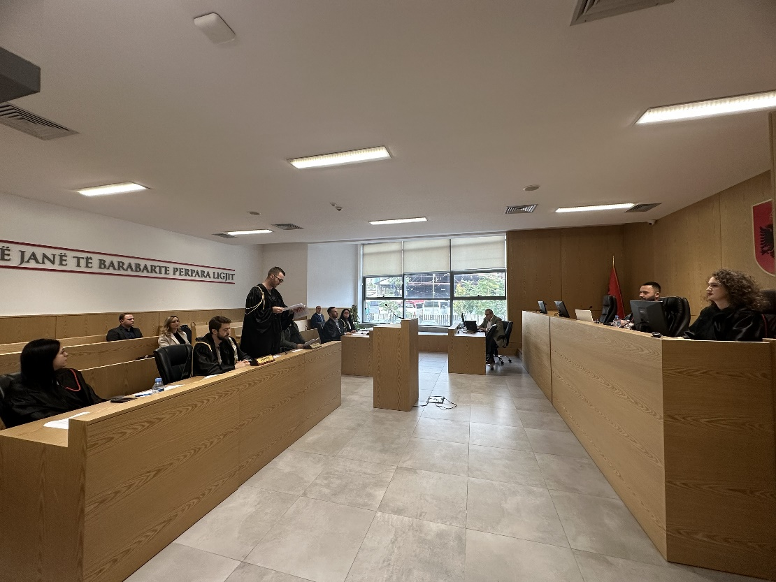
Foto nga zhvillimi e gjyqit imitues, viti II-të

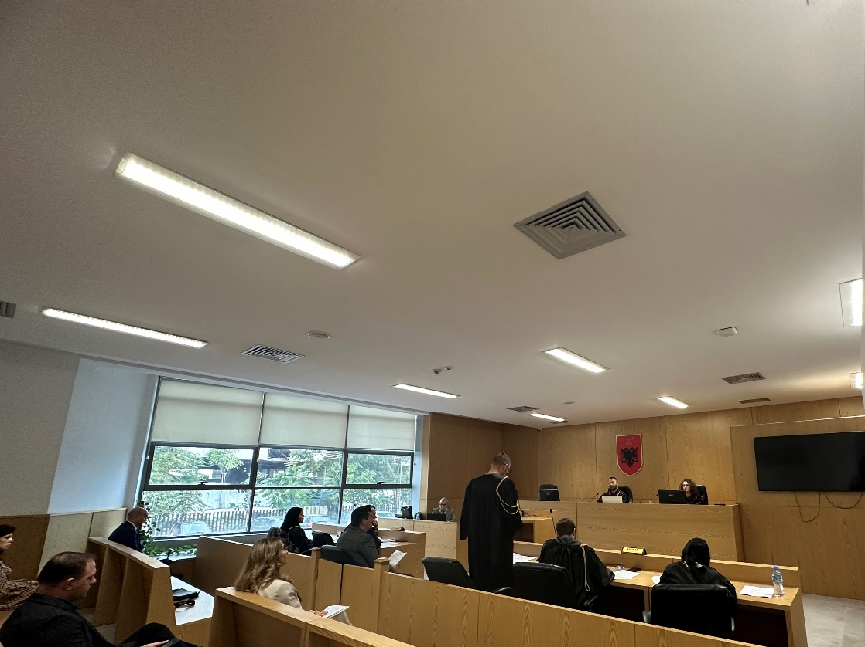
Foto nga zhvillimi e gjyqit imitues, viti II-të

